支付平台V0.1

开发手册

浙江票量云科技股份有限公司
支付平台项目开发组

修订历史
序号 | 版本 | 编写/修订说明 | 修订人 | 修订日期 | 备注
1 | V1.0 |  | 罗赟 | 2014.10.29

目录
1. 系统介绍 4
2. 开发环境配置 4
2.1. Jdk 的安装和配置 4
2.2. Tomcat的安装和配置 4
2.3. Myeclipse的安装配置 5
2.4. 数据库的安装和配置 5
3. 开发程序如何导入 5
4. 开发程序关键配置文件 7
4.1. 支付宝配置 7
4.2. 业务系统联调 8

系统介绍
支付平台给各业务系统提供支付功能，采用模块化的设计和架构，具有较强的灵活性和可扩展性。系统对外提供接口，并提供管理后台。系统提供多渠道的支付接口，订单状态查询接口，并主动推送支付通知到业务系统。在管理后台，提供客户端注册，启用等功能，并提供订单查询功能。

开发环境配置

Jdk 的安装和配置
- 系统支持1.6及以上版本，根据开发电脑的操作系统选择正确的版本到官方网站下载JDK的安装包，推荐下载jdk-6u7-windows-具体的小版本.exe。
- 双击下载到的安装包，按照提示逐步安装即可。
- 配置环境变量java_home和classpath。
- 检验jdk是否安装成功。按快捷WIN+R，输入cmd打开命令提示符，输入 java –version后按ENTER，如出现java版本信息则说明jdk安装成功，反之安装失败。

Tomcat的安装和配置
- 系统支持Tomcat6.0及以上版本, 根据开发电脑的操作系统选择正确的版本到官方网站下载Tomcat的安装包,推荐下载Tomcat6.0解压安装版。
- 解压安装版到硬盘某文件夹下，执行Tomcat的运行文件成功则说明安装成功。
- 配置Tomcat的server.xml文件，根据实际需要修改Server port="8005"，Connector port="8080"。

Myeclipse的安装配置
  - 系统支持Meclipse10以上版本，10以上版本自带maven插件，省略单独安装maven插件，推荐下载Myeclipse2014。
  - 给Myeclipse配置Jdk和Tomcat。
  - 在Myeclipse中配置setting文件使用我们自己的maven配置，位置如下图
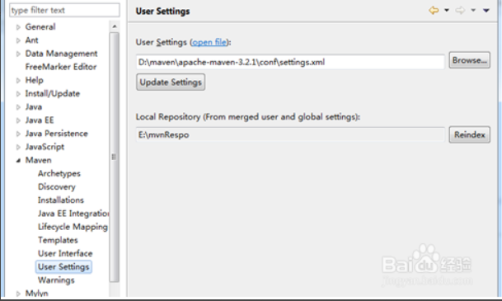

数据库的安装和配置
数据库采用Oracle。

开发程序如何导入
- 在Myeclipse中设置开发工程默认的编码方式为UTF-8。
- 从Git上检出项目的源码，源码的Git地址如下：
http://192.168.2.211:7083/gitblit/r/center/payment.git
把检出项目源码的整个工程和子工程全部导入到开发工程中。
- 导入之后需取消工程的js校验，否则在启动时会报错，具体设置如下： 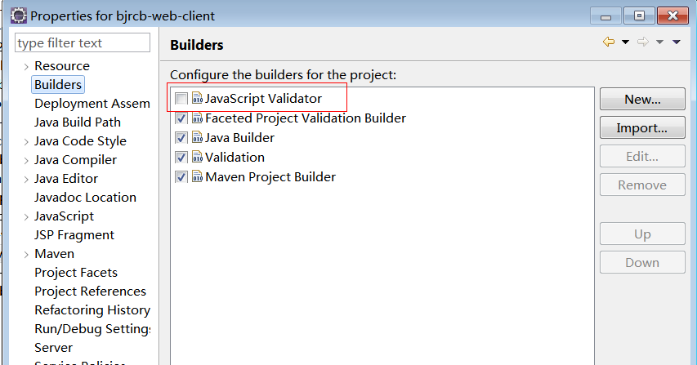
- clean全部工程，使用Tomcat创建Server，并对server超时时间进行设置，具体如下：
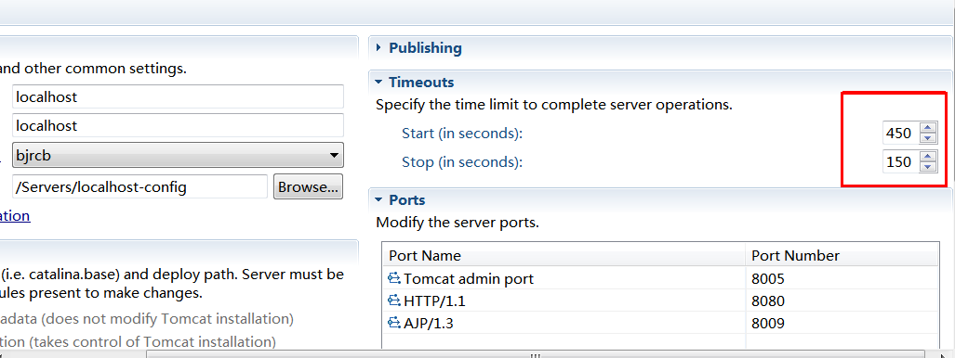将所需工程部署在Tomcat上。

- 启动redis缓存服务器，需注意需要增加redis.conf参数启动，windos下可直接复制以下脚本，修改redis路径后，保存为.bat文件，以后启动时只需双击.bat文件
@echo off
e:
cd \E:\geyan\brcb\brcb2\redis-2.4.5-win32-win64\64bit
redis-server.exe redis.conf
pause
- 启动Tomcat，当控制台没有报错，并最后提示以下信息时，则程序已经正常运行
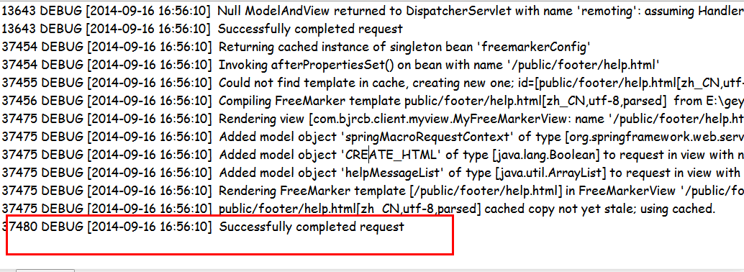
此时可通过以下地址对程序进行访问：
后台访问地址如下：
http://localhost:8080/payment-application/

开发程序关键配置文件
系统配置集中在CC控制中心中，本地开发环境为PAY_CENTER_DEV。

支付宝配置
使用支付宝接口集成支付功能时，需提供RETURN_RUL同步回调地址和异步回调NOTIFY_URL地址给支付宝。
异步回调地址要求公网地址，私网地址如127.0.0.1，192.168.10.2无法收到支付宝异步回调。在内网调试时，需开端口映射。修改了端口，相关配置记得修改。
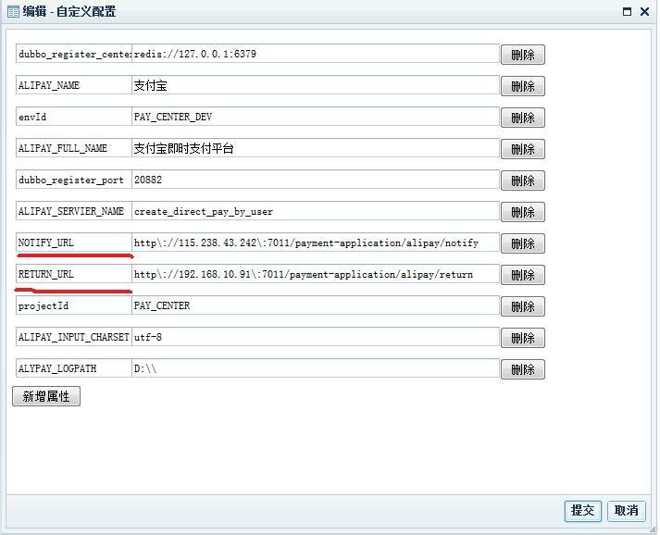

业务系统联调
业务系统在调用系统接口前需在管理后台注册客户端，注册后系统会提供客户端编号和密钥。业务系统调用系统接口都需提供编号和密钥供系统校验。
业务系统还需要提供消息地址和重定向地址。消息地址用于支付平台向业务系统推送支付通知。重定向地址用于支付完成后页面跳转。
